VIII BIENAL DE COLOQUIO DE TRANSFOMACIONES TERRITORIALES
Comité Académico de Desarrollo Regional de la Asociación de las Universidades del Grupo de Montevideo - AUGM
“TERRITORIO Y TERRITORIALIDADES EN MOVIMIENTO”

Mesa Temática 1: Ordenamiento y gestión territorial

Título: “Consideraciones sobre la importancia del análisis de los Indicadores para la definición de Políticas Públicas en el espacio de la Microregión Corrientes”

Autor: Godoy, Susana M. - Scornik, Marina
Facultad de Arquitectura y Urbanismo – UNNE
susy-godoy52@hotmail.com / mscornik@hotmail.com

1 – Resumen

La problemática de esta propuesta de trabajo pretende iniciar la construcción de un proceso de racionalización de la información urbana existente y la creación de indicadores de uso práctico para el intercambio de información y experiencias considerados de sumo interés para los municipios de la Microregión Corrientes Norte.

De esta manera y con la colaboración de diferentes instituciones locales y provinciales, tanto públicas como privadas, las iniciativas presentadas en el proyecto se orientan a contribuir a mejorar el manejo de los asentamientos urbanos que conforman el área metropolitana involucrada y por ende, colaborar en el mejoramiento de la calidad de vida de su población.

Es de destacar que la definición del área de estudio se realizó como caso piloto de análisis, para continuar luego con la integración del Área Metropolitana del Gran Resistencia, puesto que uno de los elementos que define la identidad microregional es la complementariedad de espacios submunicipales conforme a características ambientales, económicas, sociales, culturales e históricas.

2 – Palabras Clave

Microregión - Políticas Urbanas – Indicadores Urbanos – Observatório

3 – Antecedentes

La presente ponencia se enmarca en el Proyecto aprobado y acreditado por la Secretaría de Ciencia y Técnica de la Universidad Nacional del Nordeste con la denominación “Observatorios Urbanos para las Nuevas Políticas Urbanas Sustentables. El caso Gran Corrientes – Gran Resistencia”, donde se expresa de manera taxativa que “como Punto de Partida se plantea desarrollar …, una plataforma conceptual básica, integral y abierta sobre temas diversos registrados a través de indicadores generales y sectoriales concluyentes para la comprensión de la problemática actual de nuestros asentamientos, que a la par de ir evaluando las características básicas de los asentamientos que componen las áreas de estudios se definan como Unidades de Análisis que conducirán a la definición de metodologías apropiadas”.

“La conformación de Observatorios Urbanos a nivel local, nacional y global, de manera de ordenar y racionalizar la información, la difusión, el debate y el perfeccionamiento de la políticas urbanas, las experiencias de desarrollo sustentable, las mejores prácticas y otras actuaciones que contribuyan a mejorar la calidad de vida de la población, los procesos de planificación, la gobernabilidad y el desarrollo sustentable de los asentamientos urbanos de las instituciones participantes”.

Por otro lado el trabajo de la Municipalidad de la Ciudad de Corrientes denominado “Lineamientos Estratégicos de Base Territorial” elaborado por la Secretaria de Planeamiento municipal en el periodo 2008/2009. Pretende constituirse en un instrumento urbanístico que interpreta los procesos de cambio de la ciudad y su territorio de influencia directa o indirecta, y de definición de formas de actuación para su transformación física y funcional. Contiene los lineamientos, programa y propuestas concretas para el desarrollo equilibrado de la acción privada, y especialmente de la gestión y ejecución de la obra pública; articulando los programas y proyectos considerados estratégicos para la ciudad y la región que la contiene.

4 - Introducción

4.1 - Marco Conceptual
Como primera aproximación se propone un acercamiento conceptual a los términos que deberán ser analizados en la investigación del proyecto, como son: Observatorios Urbanos e Indicadores Urbanos, como también el espacio físico de referencia en el que actuará el Observatorio Urbano propuesto, definido en este trabajo como la Microregión Corrientes Norte.

- Observatorios Urbanos
Los observatorios urbanos son organismos locales que vinculan al sector gubernamental y la sociedad civil con los investigadores expertos en materia de desarrollo urbano.

El concepto de Observatorio Urbano fue propuesto en 1962 por Robert C. Wood (Williams, L. 1972) señalando que el estudio de las políticas urbanas deberá ser tratado como un fenómeno científico, el cual debe ser observado.

Entre los problemas mas sentidos para la implementación de los Observatorios es el de identificar los motivos de la falta de coordinación entre los especialistas académicos y los gestores públicos, como así también la divergencia entre las agendas de investigación y la de la administración pública y social; finalmente, la ausencia de información que soporte las decisiones. Así, los Observatorios Urbanos serán estaciones de campo, centros de información y áreas de monitoreo bajo la supervisión de los científicos y académicos.

A treinta años de experiencia, los objetivos de los observatorios urbanos no han cambiado sustancialmente, éstos son (Dimock, M. 1972 y López, M. 2005):
- Facilitar y hacer accesible a los tomadores de decisiones locales, la información científica y tecnológica desarrollada en las universidades para resolver problemas específicos de las ciudades o áreas metropolitanas
- Generar y coordinar un programa de investigación continua sobre temas urbanos fundamentado en la experiencia práctica y aplicada, relevante para el medio urbano y los problemas urbanos, asimismo, focalizados y diferenciados dentro de la ciudad y para los diferentes actores sociales
- Incrementar las capacidades de las universidades para relacionar y desarrollar actividades de entrenamiento más efectivas en temas concernientes a los problemas urbanos y condiciones de vida en las ciudades.

b) Indicadores Urbanos
En la literatura actual se pueden encontrar diversos esfuerzos de definición de indicador urbano. Partiendo de ellos se puede definir que un indicador urbano es una variable o estimación urbana que provee una información agregada, sintética, respecto a un fenómeno más allá de su capacidad de representación propia. Es decir, se le dota exógenamente de un significado añadido (Palenzuela, 1999).

Un indicador urbano es entonces una variable que ha sido dotada de un significado añadido, con el fin de reflejar de forma sintética una preocupación social con respecto al medio ambiente urbano e insertarla coherentemente en el proceso de toma de decisiones.

La definición de indicador urbano explicita el carácter social del mismo y del sistema estadístico que implica. Esto tiene traducciones prácticas muy significativas, que van desde la definición de los objetivos de un sistema de indicadores hasta los procedimientos de construcción de un aparato estadístico y que hacen de los indicadores urbanos un producto estadístico social.

El sistema de indicadores urbanos es un conjunto ordenado de variables sintéticas cuyo objetivo es proveer de una visión totalizadora respecto a los intereses predominantes relativos a la realidad urbana de que se trate.

Son aspectos relevantes en la materialización de este sistema el establecimiento de unos criterios de selección de indicadores y de un procedimiento de elaboración del mismo caracterizado por una interacción estrecha entre el mundo científico, el institucional y los diversos grupos sociales e individuos interesados, cuyo resultado final debe ser la validación socio-política del sistema, pilar sobre el que se sustenta su credibilidad (Palenzuela, 1999).

En síntesis, los indicadores son señales que resumen información relevante sobre un fenómeno específico. En un sentido general, un indicador es una señal, a nivel específico es una representación operacional de un atributo (cualitativo, característica, propiedad) de un sistema. Los indicadores simplifican información relevante, lo cual no sólo hace visible o perceptible un fenómeno de interés, sino que lo destaca cuantitativamente y comunica la información principal (Frausto, 2005).

c) Área de Estudio
El proyecto de investigación aprobado considera como unidad de análisis al conjunto de las áreas del Gran Corrientes y el Gran Resistencia; aclarándose que para la presente ponencia solo se aborda el análisis de la ciudad de Corrientes inserta en el área de su Microregión y los municipios que la integran.

5 – Discusión de Resultados

5.1 - Situación actual de Corrientes y su Microregión
La ciudad de Corrientes se encuentra integrada a una Área de Influencia de aproximadamente 1.000.000 de habitantes, con la cual se involucra cotidianamente compartiendo todos los “mercados” (inmobiliario, comercial, educacional, de salud, de servicios, de la delincuencia, la prostitución, la mendicidad, etc. etc.).
En ésta se encuentran el Área Metropolitana del Gran Resistencia (Resistencia, Barranqueras, Fontana y Puerto Vilelas) y la Microregión Corrientes Norte

5.1.1 - Micro Región Corrientes Norte
La Microregión de Corrientes se conforma a partir de una Carta de Intención firmada por los intendentes en el mes de Agosto de 2006 y con fecha 21 de diciembre de 2006, un Convenio Marco de Institucionalización. La misma está conformada por los Municipios de: Corrientes, Empedrado, Riachuelo, San Luis del Palmar, Herlitzka, Santa Ana, Paso de la Patria, San Cosme, Itatí y Ramada Paso
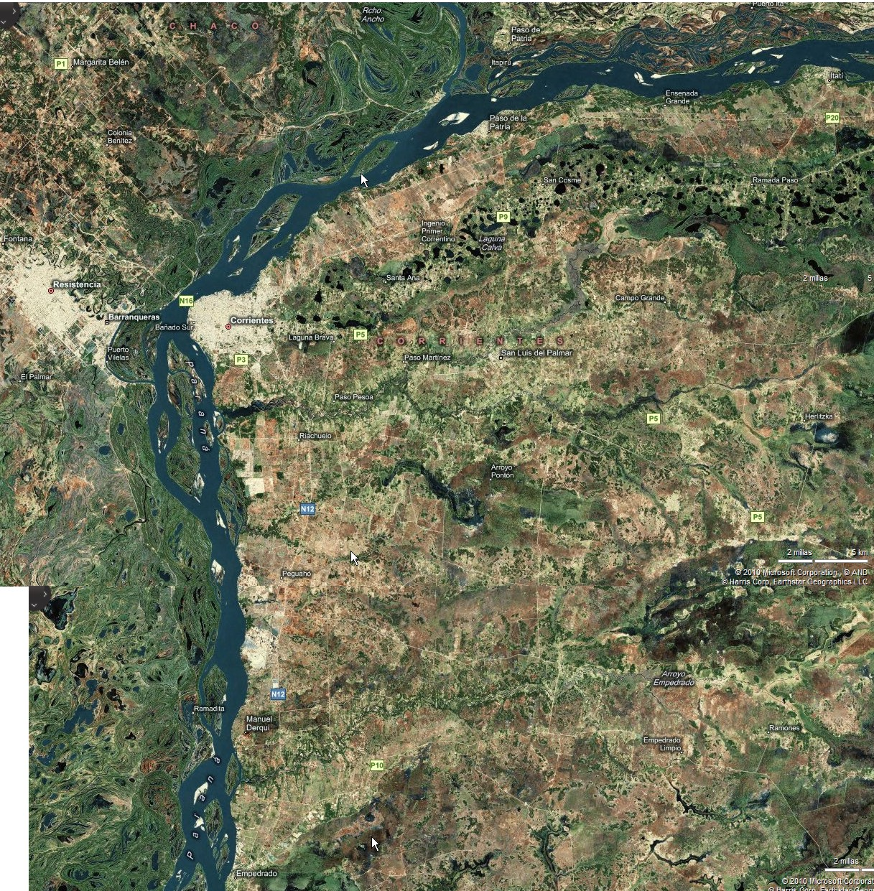
Fuente: Google Erth. Foto satelital de Corrientes y la Microregión

a) Superficie por municipio

Municipios | Superficie del municipio
Empedrado | 1.970,69 Km.²
Riachuelo | 140,34 Km.²
San Luis del Palmar | 2.318,67 Km.²
Hertlizca | 261,32 Km.²
Santa Ana | 138,94 Km.²
Paso de la Patria | 146,23 Km.²
San Cosme | 322,16 Km.²
Ramada Paso | 77,56 Km.²
Itatí | 799,86 Km.²
Fuente: Dirección de Estadística y Censo. Provincia de Corrientes

b) Población total por municipio

Municipios | Total de población | %
Corrientes | 321.902 hab. | 84,98%
Empedrado | 14.721 hab. | 3,39%
Riachuelo | 3.688 hab. | 0,97%
San Luis del Palmar | 15.347 hab. | 3,96%
Hertlizca | 1.166 hab. | 0,31%
Santa Ana | 2.942 hab. | 0,78%
Paso de la Patria | 5.818 hab. | 1,53%
San Cosme | 4.429 hab. | 1,17%
Ramada Paso | 872 hab. | 0,23%
Itatí | 7.902 hab. | 2,09%
TOTAL | 378.787 hab.
Fuente: Censo Nacional de Población, Hogares y Viviendas 2001

Se observa la gran diferencia de población que existe entre los distintos municipios con la capital provincial, siendo necesario aclarar que el Sistema de centros urbanos de la provincia de Corrientes se destaca justamente por presentar una gran distorsión en la estructura de centros urbanos. Es importante subrayar que este desnivel entre centros, no es solo de orden cuantitativo sino también cualitativo respecto de la provisión de equipamientos sociales y de servicios.

c) Área de Influencia: flujo de transporte
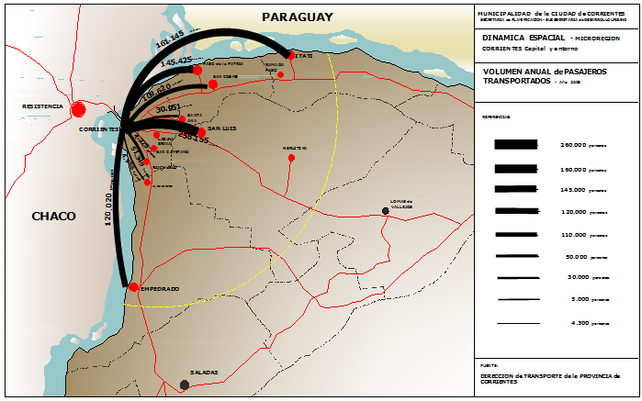
Fuente: Dirección de Transporte de la Provincia de Corrientes. Dirección de Transporte y Subsecretaria
de Desarrollo Urbano de la Municipalidad de la Ciudad de Corrientes.

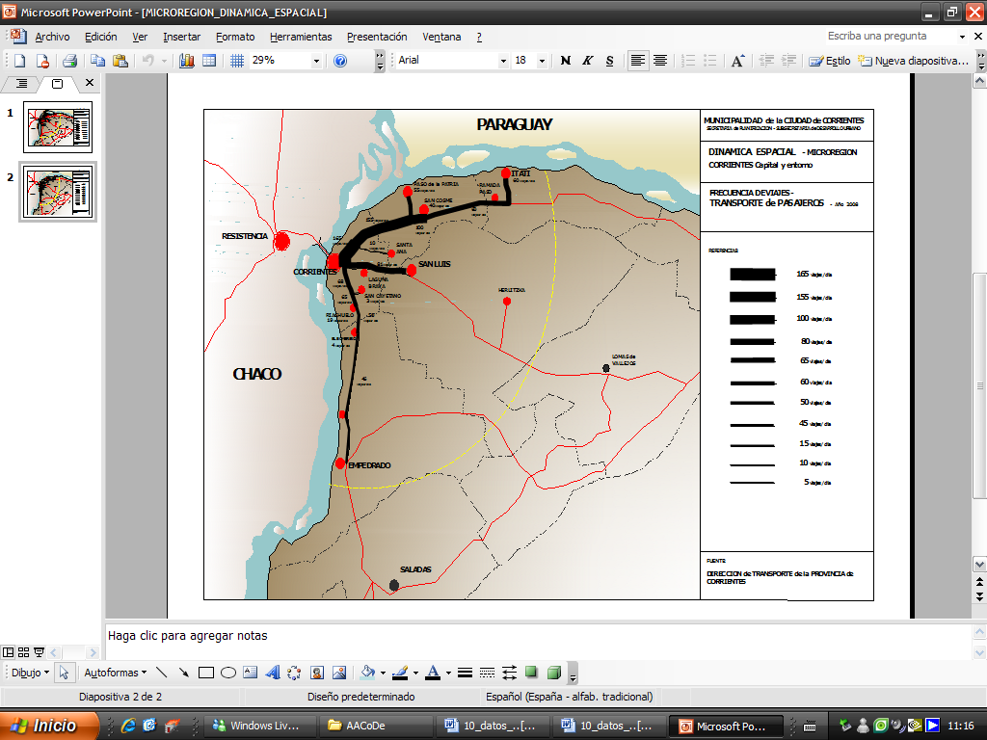
Fuente: Dirección de Transporte de la Provincia de Corrientes. Dirección de Transporte y Subsecretaria
de Desarrollo Urbano de la Municipalidad de la Ciudad de Corrientes.

A partir del análisis de los indicadores de “frecuencia de viajes” y “volumen de pasajeros” se observa una intensa relación funcional con la ciudad capital. Esta es otra de las cuestiones que inciden en esta Microregión y que coadyuvan a definir una estructura de vinculaciones dependiente, a pesar de las funciones urbanas propias de los diferentes municipios (turísticos, religiosos, etc), trasformándose alguno de ellos en municipios satélites.

Las jurisdicciones municipales integrantes de esta Microregión, por un lado presentan características comunes y funcionales, y por otro, que las mismas generan problemáticas comunes de gestión para los gobiernos municipales de dichas jurisdicciones. En virtud de ello se torna fundamental la necesidad de plantear esquemas conjuntos de gestión interjurisdiccional, que permitan encarar acciones coordinadas entre los municipios, a los efectos de alcanzar objetivos comunes referentes a la economía, al desarrollo productivo y cultural de cada municipio con resultados efectivos con base en la cooperación intermunicipal.

5.2 - Caracterización de los centros urbanos de la Microregión

Corrientes – Riachuelo:
La zona rural del Departamento Capital que conforman los municipios de Corrientes y Riachuelo, es escasa en extensión, por los innumerables accidentes naturales, además la riqueza del suelo es escasa y está siempre en riesgo de inundación. Al ser el subsuelo pobre en toda el área, la práctica más extendida es la ganadería, la que no alcanza niveles de excelencia.

Una de las principales actividades actualmente, es la vinculada a la extracción de riquezas del Río Paraná principalmente, las arenas, tanto de las costas como del lecho, como también tierra para la producción de ladrillos. Otra actividad relacionada con el río es la pesca, con métodos de mallones y de orilla.

El Municipio de Riachuelo, en cuanto a la ocupación del suelo, tiene predominio de Áreas Subrurales y Rurales, lo que favorece la implantación de Actividades Primarias en el sector; tanto en Agricultura como en Ganadería. Corresponde en cuanto a agricultura, a pequeñas y medianas huertas familiares, que con ayuda del INTA logran generar importantes excedentes que permiten su comercialización en el Mercado Central de Corrientes, y localidades vecinas al lugar de producción.

Por otra parte se localizan cercanos a la capital establecimientos como impregnadores de resinas y creosotado, aserraderos de no gran porte, fábricas de dulces regionales, de pastas, de jugo de frutas.

En Riachuelo se encuentra localizado el establecimiento frigorífico Arias. Cabe destacar que además del frigorífico, la actividad secundaria de la localidad se ve acrecentada, por la implantación de nuevas industrias madereras ubicadas principalmente sobre la Ruta N° 12, estas se dedican a la producción de muebles, materiales para la construcción (machimbres, tirantes, molduras, carpinterías, etc.), y artículos para el campo (tranqueras, postes, bebederos y comederos, etc.) entre otras. Se trabaja principalmente en pino, eucalipto, y en menor escala el algarrobo.

Corrientes también cuenta con industrias como la fabrica textil Tipoiti y Astilleros Corrientes que están establecidas en la ciudad desde el año 50, además la Cervecería Quilmes y la Curtiembre.

En Riachuelo, las actividades terciarias tienen un rol muy importante siendo las más representativas el comercio minorista, la administración pública, y en menor grado la docencia. Particularmente el comercio minorista está centrado en el abastecimiento primario de la población, donde encontramos tanto supermercados, carnicerías, kioscos, almacenes, farmacia.
La actividad económica terciaria que se desarrolla en la Ciudad de Corrientes corresponde en su mayor parte al comercio minorista, que se concentran en áreas muy definidas de la ciudad, distribuidas por rubros, y en anillos concéntricos que parten del casco céntrico, hasta las inmediaciones de la Ruta N 12. En cuanto a los servicios, se denotan dos grupos, uno público, en el cual priman oficinas que dependen del gobierno provincial y municipal, dentro de este grupo también es de destacar los establecimientos dedicados a la enseñanza y a la salud; el segundo grupo, corresponde a los privados, donde los rubros más representativos los forman entidades de enseñanza y de salud, de transporte, actividades inmobiliarias, empresariales y otros servicios como hoteles, restaurantes, reparación de automotores y enseres domésticos.

El departamento se inserta dentro del circuito turístico de la “Ruta de los Ríos” en donde Corrientes ofrece numerosas playas que se extienden sobre el paseo costero de la misma. Otro atractivo turístico significativo es el patrimonio cultural, histórico y arquitectónico, que puede verse en todo el casco histórico de la ciudad, con casas, museos, iglesias y plazas. También la distinguen la gran cantidad de monumentos y murales, los que conforman sus propios circuitos para ser recorridos. Y por supuesto, sus carnavales, que al igual que el resto de la provincia se realizan todos los años, adoptando las características propias de cada zona.

En Riachuelo el mayor atractivo está dado por el Camping Puente Pexoa, que se desarrolla sobre el arroyo que da nombre a la localidad, y que desde hace muchos años es un clásico lugar de veraneo, donde se realizan además cabalgatas y paseo en botes desde donde puede verse la frondosa naturaleza que lo rodea, además de visitar el antiguo puente Pexoa.

San Cosme – Paso de la Patria – Santa Ana:
Estos municipios pertenecen al Departamento de San Cosme, en el mismo se realizan actividades relacionadas con la agricultura, la producción de maíz, batata, pimiento bajo cobertura y zapallo son los productos más significativo.

En la actualidad el rol productivo del mismo está volcado hacia los servicios, es decir el Turismo, este genera fuentes de trabajo para aquellos que ofrecen algún tipo de servicio como restaurantes, hoteles y otros.
El Turismo esta orientado hacia la recreación y el descanso, ya que las tres localidades más significativas cuentan en el caso de San Cosme y Santa Ana con variadas lagunas y Paso de la Patria con el Río Paraná. En esta última también se desarrolla Turismo Deportivo orientado hacia la pesca, en donde cada año en el mes de agosto se realiza la Pesca Nacional del Dorado a la cual concurren miles de turistas.

Estos Municipios pertenecen al Circuito Turístico de la Ruta de los Ríos, en donde cada uno de ellos cuenta con atractivos turísticos diferentes. Santa Ana además de sus lagunas es un pueblo con típicas calles de tierra, que aun hoy conservan la tradición de la época colonial, es decir tiene un importante valor patrimonial. San Cosme también cuenta con atractivos como ser la Iglesia y lo más importante la laguna Totora; y por último la localidad de Paso de la Patria que ofrece sus playas en donde todos los veranos concurren miles de personas y se realizan deportes acuáticos y también es el lugar que atrae a los que gustan de la pesca deportiva.

Empedrado:
Las Actividades Económicas se centran en el Sector Primario: ganadería de bovinos y ovinos; Agricultura (arroz, cítricos, algodón) y la Actividad Maderera con la presencia de Aserraderos. El Sector Secundario se encuentra poco desarrollado y corresponde básicamente a la elaboración simple de las materias primas de la zona. Es un municipio con importante potencial turístico que pertenece al Circuito Turístico de la Ruta de los Ríos. Cuenta con imponentes barrancas y playas.

En este Circuito se oferta la actividad de la Pesca Deportiva que es uno de sus mayores atractivos y fuente generadora de ingresos a la localidad.

San Luís del Palmar:
La economía del Departamento se vincula con las Actividades Agropecuarias donde la mayor producción, en toneladas, es de mandioca. En cuanto a las explotaciones agropecuarias con ganado y cantidad de cabezas, en primer lugar se halla el ganado bovino, seguido por: ovinos, equinos, caprinos y porcinos.

Si bien San Luís del Palmar no presenta un rol turístico fuerte, es muy conocida la celebración religiosa de su patrono San Luis del Rey de Francia, que se realiza en el mes de agosto y convoca a miles de devotos.

Itatí – Ramada Paso:
Si bien existen actividades relacionadas con la agricultura, en donde la más importante es la producción de arroz, quizás el rol productivo del mismo este volcado hacia los servicios. Es decir el Turismo que se desarrolla genera una fuente de ingreso significativa. El mismo se dirige hacia un Turismo Religioso; en donde los fieles visitan Itatí los fines de semana, especialmente los días domingos y en fechas especificas en donde se celebran diferentes fiestas patronales.

En Itatí las creaciones en plata y cerámica con arcilla son muy reconocidas, las mismas son ofrecidas en las distintas ferias.

Itatí, pertenece al Circuito Turístico de la Ruta de los Ríos; como tantas otras localidades correntinas, surgió a partir de una reducción indígena en el año 1.615 de la mano de Fray Luís Bolaños. Es decir, que desde un principio esta localidad estuvo influenciada por una fuerte vocación religiosa y de manera natural esto llevó a la localidad Cabecera del Departamento a generar un movimiento religioso reconocido como uno de los más importantes del país.

5.2.1 – Análisis de la Infraestructura

5.2.1.1 - Descripción Cuantitativa:
- % de agua, cloaca y energía eléctrica
Municipios | % de Agua | % de Cloaca | % de Energía Eléctrica
Corrientes | 98,90% | 77,30% | 98,00%
Empedrado | 63,10% | 4,70% | 84,80%
Riachuelo | 68,40% | 8,30% | 97,60%
San Luís del Palmar | 71,00% | 31,90% | 82,10%
Hertlizca | 16,80% | - | -
Santa Ana | 67,00% | 7,70% | 88,10%
Paso de la Patria | 90,10% | 11,10% | 98,10%
San Cosme | 62,50% | 4,00% | 92,10%
Ramada Paso | 55,60% | - | 80,60%
Itatí | 82,70% | 22,40% | 97,40%
Fuente: INDEC, elaborado en base a los resultados del Censo Nacional de Población, Hogares y Viviendas 2.001. Elaboración propia

5.2.1.2 - Descripción Cualitativa

Municipios de Corrientes – Riachuelo:
Agua Potable: La distribución del servicio de Agua Potable en las Áreas Urbanas se realizan por Red, el prestador del servicio en el caso de Corrientes Capital es la empresa Aguas de Corrientes, mientras que Riachuelo lo hace a través de su Municipio.
En ambos casos se realizan los tratamientos correspondientes según su origen de captación y estado. Corrientes toma este recurso de fuente superficial, realizando su correspondiente tratamiento de F - D - CL., mientras que Riachuelo lo hace de fuentes subterráneas con tratamiento de CL.
Desagüe Cloacal: Solo cuenta con este servicio el Municipio cabecera de Corrientes, con los mismos prestadores del servicio de Agua Potable. Se realiza por distribución de Red y se realiza tratamiento parcial del Líquido Cloacal mediante Planta de Tratamiento.
Energía eléctrica: Estos municipios cuentan con Red de Energía Eléctrica, el prestador del servicio es la Dirección Provincial de Energía, en colaboración con Cooperativa en el Municipio de Riachuelo.

Municipios de San Cosme – Paso de la Patria – Santa Ana:
Agua: La distribución de Agua Potable en estos municipios se realiza por medio de una distribución por Red. En cada municipio está a cargo de las Comisiones Vecinales, las cuales están encargadas de realizar el proceso de potabilización y distribución, como así también el control y recaudación.
Desagüe cloacal: es muy bajo el porcentaje de población que cuenta con desagüe cloacal por red.
Energía eléctrica: Los municipios cuentan con Red de Energía Eléctrica, el prestador del servicio es la Dirección Provincial de Energía.

Municipio de Empedrado:
Agua: La distribución de Agua Potable se realiza por medio de una Red Subterránea. Las conexiones son con control de consumo, con medidor, y sin medidor.
Desagüe cloacal: No existe Red Cloacal .Los Tendidos existentes van a Cámara Séptica y de allí al Río Paraná, representando la Contaminación de sus Aguas.
Energía eléctrica: Cuenta con Red de Energía Eléctrica, siendo el prestador del servicio es la Dirección Provincial de Energía.

Municipios de Hertlizka – San Luis del Palmar:
Agua: La distribución de Agua Potable la realiza el Municipio/Comisión Vecinal. No hay control de consumo. La fuente de captación es subterránea con tratamiento de CL.
Desagüe cloacal: En el municipio de San Luis del Palmar se efectúa por Red y el efluente tiene tratamiento parcial. En Hertlizca no hay red de desagüe cloacal.
Energía eléctrica: El servicio de energía es interconectado, siendo el prestador del servicio es la Dirección Provincial de Energía.

Municipios de Ramada Paso – Itatí:
Agua: La distribución de Agua Potable se realiza por medio de una distribución por Red. Está a cargo de las Comisiones Vecinales de cada Municipio, las cuales están encargadas de realizar el proceso de potabilización y distribución, como así también el de control y recaudación.
Desagüe cloacal: Solo la localidad de Itatí cuenta con Desagüe Cloacal por Red. No se realiza tratamiento del líquido cloacal y el prestador del servicio es el Municipio.
Energía eléctrica: Cuenta con Red de Energía Eléctrica y el prestador del servicio es la Dirección Provincial de Energía.

5.3 - El rol de los municipios

Las organizaciones municipales presentan serias limitaciones para poder afrontar, en forma individual, los problemas que plantea el proceso de urbanización:

- Por sus limitaciones económicas a consecuencia de los recursos reducidos de que disponen. Básicamente, éstos, están formados por un porcentaje de la coparticipación provincial, del impuesto inmobiliario, por las tasas de servicios (barrido, limpieza y otros) que prestan las municipalidades, por las tasas al comercio y a la industria, por un porcentaje del patentamiento de los automotores y por rentas generales.

- Por ser técnicamente deficitarios, ya que ni en su organización, ni en los niveles de capacitación de su personal existen previsiones como para contemplar la creciente complejidad de los problemas urbanos. La inestabilidad de los cuadros superiores es grande y los sueldos más bajos que en cargos similares a nivel provincial o nacional.

- Por su capacidad de análisis en la toma de decisiones, por lo general resulta deficitaria. Se deciden acciones que afectan directamente el crecimiento y la estructura de una ciudad en forma prácticamente intuitiva y sin la información básica indispensable. Este hecho, deriva de la falta de investigaciones adecuadas, las que a su vez no pueden profundizarse por las limitadas características de los censos nacionales y provinciales y las estadísticas municipales. Con el agravante de la desactualización de los catastros, la carencia de estudios de transporte, la falta de información sobre capacidad impositiva de la población o sobre el comportamiento del mercado inmobiliario.

- Y por último, la mayor limitación es de tipo político. Salvo en contados casos de “caudillismo” municipal o de identificación partidista, las municipalidades enfrentan problemas de toda índole para concretar inversiones necesarias por parte de los gobiernos provinciales y nacionales o de los organismos autónomos centrales. En consecuencia no se encuentran en condiciones de aportar soluciones integradas a sus problemas de renovación y crecimiento. Su vulnerabilidad ante las decisiones de los poderes superiores del gobierno y del sector privado son aún mayores, ya que la acción de los organismos nacionales y provinciales que actúan en las ciudades, eluden de continuo la autoridad y la jurisdicción de los municipios. A lo que se agrega una estructura política, basada por lo general en el concepto de “partido de clientela”, que genera los “compromisos” que limitan y/o neutralizan los limitados mecanismos de control municipal, transformándolo en un actor pasivo en la definición de las causas y características del proceso de urbanización.

En síntesis, las municipalidades en general, no poseen los recursos financieros, el poder político, el personal técnico y el conocimiento cabal de los problemas de la ciudad como para conducir ordenadamente su crecimiento. El sector privado se aprovecha de esta situación y sus actividades con sus correspondientes localizaciones, son decisivas en la desordenada y degradada situación provocada por el acelerado proceso de urbanización.

Entonces nos preguntamos: ¿podrán enfrentarse las críticas realidades generadas por el proceso de urbanización, sin un enfoque amplio, coordinado para toda la provincia y especialmente para cada ciudad, sin una precisa definición de roles y responsabilidades entre el gobierno provincial y los diferentes municipios que conforman la Microregión?.

6 - Reflexiones finales y/o Recomendaciones

La tendencia espacial de conurbación e intercambio con los municipios de la Microregión define la validez de los Observatorios Urbanos y el monitoreo de sus correspondientes Indicadores que coadyuven a implementar gestiones asociadas y búsquedas de soluciones conjuntas y la posibilidad de definir estrategias vinculadas; opera como ventaja para la gestión de financiamiento y el abordaje de temas como tratamiento de residuos, áreas de protección, turismo, etc.

El objetivo fundamental de una Microregión es la integración para el desarrollo regional, teniendo como objeto instrumentar un procedimiento de acción concertada, orientado a impulsar la conformación institucional de una Microregión por medio de la cual se impulsen acciones que apunten a promover procesos de desarrollo en sus distintas dimensiones: la institucional, la social, la económico-productiva y la ambiental, tendientes a:

- Impulsar articuladamente el desarrollo de políticas públicas y acciones tendientes a la transformación y modernización de las municipalidades como instituciones de gobierno territorial.

- Proponer e incentivar nuevas metas y proyectos económicamente válidos y rentables para la microregión y los municipios.

- Favorecer entre los municipios agrupados un proceso dinámico y continuo de intercambio de información, documentación y experiencia.

- Realizar coordinadamente los estudios e implementación de las acciones que pongan en valor el medio natural y cultural.

- Difundir y divulgar información vinculada a la temática municipal y de la microregión.

- Propiciar la adopción de medidas tendientes a alcanzar líneas de créditos a tasas de fomento, para los productores.

- Realizar tareas de capacitación, innovación, transferencia de tecnología y acompañamiento técnico para incrementar progresivamente la productividad del trabajo.

- Incentivar la constitución de asociaciones, cooperativas o consorcios entre los productores para eficientizar la producción y el gasto.

Se deberá constituir además una Unidad Operativa de Gestión conformada por un funcionario de cada Municipalidad, y tendrán a su cargo:

- El estudio y propuesta de la forma jurídica que adquirirá la microregión.

Ante lo expuesto, se puede visualizar la importancia que adquiere la realización de relevamientos permanentes y la recopilación de datos estadísticos a los fines de contar con información indispensable para la realización de evaluaciones y formulaciones de planes para el desarrollo y el crecimiento de los municipios integrantes de la Microregión, fundamentalmente por que sus zonas urbanas, solo parcialmente pueden controlar su futuro desenvolvimiento, puesto que la efectividad que pueden conseguir sus objetivos macroeconómicos y de crecimiento, se ven siempre limitadas por lo que esta ocurriendo a una escala mayor de decisión.

 7 – Bibliografía
- FRAUSTO, O., PERDIGON, T. y ROJAS, L. “Sistema de Indicadores de la Riviera Maya” Revista Ciudades Nº 68. México. 2005
- GALLINO YANZI, Carlos. “Provincia de Corrientes. La Cuestión Urbana”. Corrientes, 2001
- LOPEZ, M. “Urbanización y Observatorios ocales”. Revista Ciudades Nº 68. México. 2005
- MARCHIARO, Enrique José. La Microregión en el Derecho Argentino. Rafaela (Santa Fé) – 2007
- MARCHIARO, Enrique. “Fortalecimiento institucional a los municipios del sur correntino”, CFI, 1º ed, Bs. As, 2006.
- MUNICIPALIDAD DE LA CIUDAD DE CORRIENTES. SECRETARÍA DE PLANEAMIENTO. “Características fundamentales de los conurbanos de Corrientes y Área metropolitana del Gran Resistencia”. Corrientes – 2009
- MUNICIPALIDAD DE LA CIUDAD DE CORRIENTES SECRETARIA DE PLANEAMIENTO “Lineamientos Estratégicos de Base Territorial”. Corrientes - 2008/2009
- “Observatorios Urbanos para las Nuevas Políticas Urbanas Sustentables. El caso Gran Corrientes – Gran Resistencia”. Proyecto aprobado y acreditado por la Secretaría de Ciencia y Técnica de la UNNE y a elaborar por el Equipo de Investigación del IPUR-BAT de la Facultad de Arquitectura y Urbanismo-
- PALENZUELA, Salvador R. “Modelos de Indicadores para ciudades mas sostenibles” Documento del taller sobre Indicadores de Huella y Calidad Ambiental Urbana. Fundación Forum Ambiental. Departamento de Medio Ambiente de la Generalitat de Catalunya. 1999
- PÍREZ, Pedro. “Buenos Aires Metropolitana. Política y gestión de la ciudad”- 1º ed. CEAL. Buenos Aires – 1994
- REVISTA DIGITAL UNIVERSITARIA. Volumen 9 – Nº 7. 10 de Julio 208 – ISSN: 1067-6079- DGSCA-UNAM
- SECRETARÍA DE ESTADO DE DESARROLLO URBANO Y VIVIENDA DE LA NACIÓN – DIRECCIÓN DE PLANEAMIENTO – MOSP – Corrientes: “Lineamientos para las Políticas de Desarrollo Urbano de la Provincia de Corrientes”. Corrientes - 1978/1980.

“Observatorios Urbanos para las Nuevas Políticas Urbanas Sustentables. El caso Gran Corrientes – Gran Resistencia”. Proyecto aprobado y acreditado por la Secretaría de Ciencia y Técnica de la UNNE y a elaborar por el Equipo de Investigación del IPUR-BAT de la Facultad de Arquitectura y Urbanismo-
Municipalidad de la Ciudad de Corrientes. Secretaria de Planeamiento “Lineamientos Estratégicos de Base Territorial” Corrientes - 2008/2009.
LOPEZ, M. “Urbanización y Observatorios ocales”. Revista Ciudades Nº 68. México. 2005
PALENZUELA, Salvador R. “Modelos de Indicadores para ciudades mas sostenibles” Documento del taller sobre Indicadores de Huella y Calidad Ambiental Urbana. Fundación Forum Ambiental. Departamento de Medio Ambiente de la Generalitat de Catalunya. 1999
Ibidem
FRAUSTO, O., PERDIGON, T. y ROJAS, L. “Sistema de Indicadores de la Riviera Maya” Revista Ciudades Nº 68. México. 2005
En GALLINO YANZI, Carlos. “Provincia de Corrientes. La Cuestión Urbana”. Corrientes, 2001.

